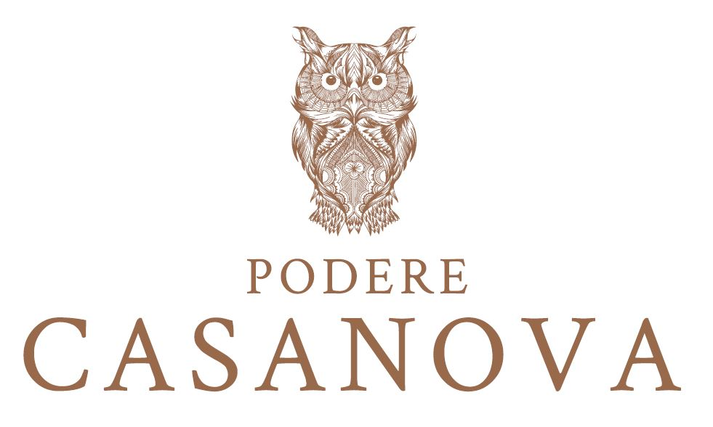

Toscana da vivere e da assaporare
fra esperienze indimenticabili ed eccellenti vini
al Podere Casanova di Montepulciano

Toscana da vivere e da assaporare, fra esperienze indimenticabili ed eccellenti vini, questa estate al Podere Casanova di Montepulciano, una delle località della campagna toscana più ricche di fascino, storia, glamour. A una decina di minuti dal suo incantevole centro storico (location previlegiata di molti film e serie tv, ad iniziare da “I Medici: Master of Florence” con il Premio Oscar Dustin Hoffman e la star di Game of Thrones Richard Madden), ma immerso nella tranquillità della natura, Podere Casanova - con la sua rinomata cantina e il bell’agriturismo - è un accogliente microcosmo in aperta campagna dove trascorrere qualche ora fra degustazioni guidate e varie attività all’aria aperta, oppure concedersi piacevoli giornate di vacanza per un rilassante break lontano dalla folla.

Wine tasting e visite in cantina
Questa estate, e per il prossimo autunno (stagione dolce e stupenda per godere la meraviglia della campagna toscana), Podere Casanova accoglie i visitatori con una serie di piacevoli esperienze, tutte da provare e da gustare, che si vanno ad affiancare alle tradizionali visite in cantina con degustazioni guidate durante le quali si potrà scoprire, fra l’altro, come nasce il famoso Nobile di Montepulciano, antichissimo e rinomato nei secoli, le cui origini si fanno risalire addirittura all’ VIII secolo. Un vino che ha un posto di spicco nel panorama enologico italiano, dato che è stato il primo ad aver ottenuto già nel 1980 la DOCG, la Denominazione di Origine Controllata e Garantita. Si può scegliere fra vari wine tasting, fra cui Debutto, Cortigiana e Del Casanova con numero variabile di vini, accompagnati da snack o da un tagliere di prodotti locali. Non è necessario prenotare in anticipo, ma è consigliabile contattare la cantina.

Cene e Pic nic fra i filari
Ed ecco così, fra le proposte, i Pranzi e le Cene fra i filari con golose grigliate di pregiate carni toscane, preceduti da visite guidate in cantina e i Pic nic con wine tasting nelle vigne: ognuno può scegliere l’angolo che preferisce per fermarsi a gustare in tranquillità prelibatezze del territorio abbinate alla tipologia di vino prediletta. Per far scoprire ai visitatori gli incantevoli dintorni di Montepulciano, vengono inoltre organizzati tour guidati alla scoperta della Val di Chiana e della Val d’Orcia, con i loro paesaggi da fiaba e gli stupendi borghi antichi. Si può scegliere se farli in Vespa, a cavallo o in sella alla bicicletta. Tutti si concludono con una visita in cantina e un wine tasting con pranzo leggero e goloso. Fra le passeggiate proposte, incantevole è quella che porta alla Riserva Naturale del lago di Montepulciano. Un’esperienza unica è poi la visita alla cinquecentesca Ferriera del Bonano, un luogo magico nel fitto dei boschi del Casentino dove sono ancora in attività gli antichi magli. È possibile personalizzare sia i tours che le degustazioni e va fatta la prenotazione con almeno 5 giorni di anticipo.

Agriturismo adults only
Per chi ha il piacere di concedersi una vacanza in campagna (breve o lunga che sia), l’agriturismo adults only ricavato da un vecchio rustico annesso alla cantina è una piccola oasi di relax e libertà. I suoi tre accoglienti appartamenti - arredati in stile urban country chic- sono indipendenti l’uno dall’altro e, accessoriati di tutto punto con cucina e stoviglie, hanno spazi verdi privati che garantiscono la privacy più totale e in ciascuno c’è un caminetto esterno per il barbecue. Affittati insieme, sono l’ideale per chi vuole approfittare della vacanza per trascorrere del tempo con un piccolo gruppo di amici o familiari ed avere l’intera casa tutta per sé. A disposizione degli ospiti, un orto biologico lussureggiante di verdure, erbe aromatiche, fragole, piccoli frutti da raccogliere e portarsi in tavola e una grande piscina fra le vigne con solarium.

Rebus di Antonio Devetag al Podere Casanova Wine Art Shop
Nel centro storico di Montepulciano, il vino si coniuga all’arte al Podere Casanova Wine Art Shop, elegante enoteca e galleria d’arte che dà spazio e valorizza pittori e scultori contemporanei, ricavata dalla ristrutturazione di un’antica casa rinascimentale nella centralissima Via di Gracciano nel Corso, che conduce verso la scenografica piazza Grande. Un luogo d’incontro piacevole ed informale dove concedersi una piacevole sosta fra arte, vini eccellenti, degustazione di pregiati prodotti del territorio. Fino al 5 novembre ospita la Personale Rebus di Antonio Devetag. Giornalista professionista e blogger, Antonio Devetag, è stato direttore generale di Mittelfest, uno dei festival più celebri del panorama europeo. I suoi quadri onirici e surreali, densi di riferimenti esoterici e simboli, aprono interrogativi su ciò che si nasconde dietro all’Apparenza e indagano nell’inconscio.

Podere Casanova
Cantina, Agriturismo, Wine Room
Strada Provinciale 326 Est, n. 196 - loc. Tre Berte - Montepulciano (SI)
Tel. 335.5248000, 331 3316032
www.poderecasanovavini.com - info@poderecasanovavini.com

Ufficio Stampa: Agorà - Marina Tagliaferri - tel. +39 0481 62385 - agora@studio-agora.it - www.studio-agora.it

